Actividad 4

Presentado por: Fabian Paguana

Identificación del origen – estructura
Reconocer la estructura de datos actual, tablas, campos y relaciones
Se reconocen la estructura del documento Empresa, donde podemos visualizar las 3 tablas, los campos, los datos y la relación entre ellas
Relación de la tablas
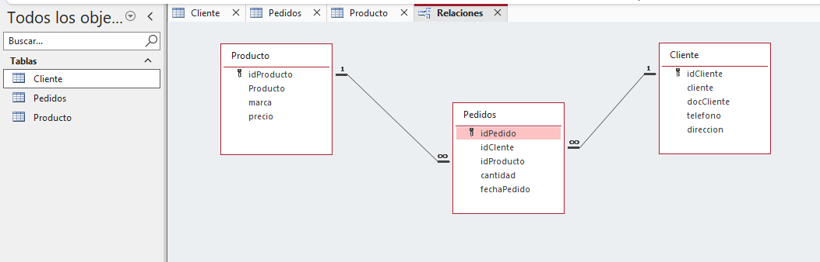
¿Cuáles son las tablas maestras y las tablas dependientes?
R/ La tablas maestras son Producto y Cliente y la tabla de pendiente es Pedidos
Mapeo de campos – direct mapping
Revisar los tipos de datos de Access
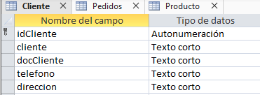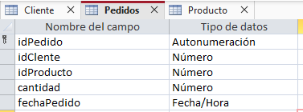
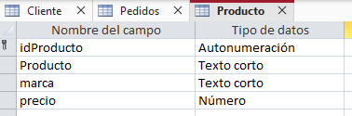
Realizar las tablas del mapeo.
Tabla Cliente
Campo | Tipo de Dato en Access | Campo | Tipo de Dato en MySQL
idCliente | Autonumeración | idCliente | AUTO_INCREMENT
docCliente | Texto corto | docCliente | VARCHAR(255)
telefono | Texto corto | telefono | VARCHAR(255)
direccion | Texto corto | direccion | VARCHAR(255)

Tabla Producto
Campo | Tipo de Dato en Access | Campo | Tipo de Dato en MySQL
idProducto | Autonumeración | idProducto | AUTO_INCREMENT
Producto | Texto corto | Producto | VARCHAR(255)
marca | Texto corto | marca | INT
precio | Número | precio | INT

Tabla Pedidos
Campo | Tipo de Dato en Access | Campo | Tipo de Dato en MySQL
idPedido | Autonumeración | idPedido | AUTO_INCREMENT
idCliente | Número | idCliente | INT
idProducto | Número | idProducto | INT
cantidad | Número | cantidad | INT
fechaPedido | Fecha/Hora | fechaPedido | DATATIME

Entender los datos
Identificar cuantos registros existen en cada elemento requerido:
Cliente
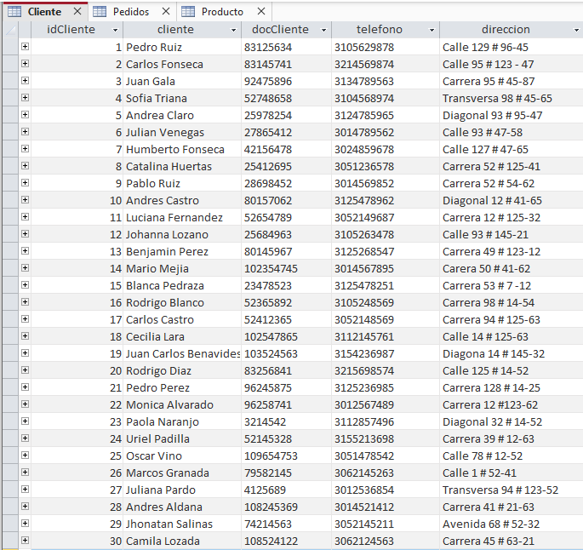
Productos
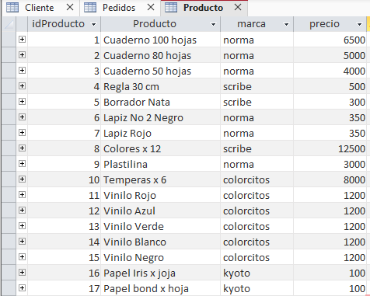

Pedidos
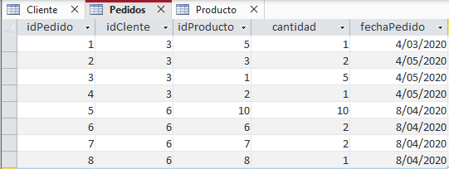

Exportar datos
Usaremos Excel
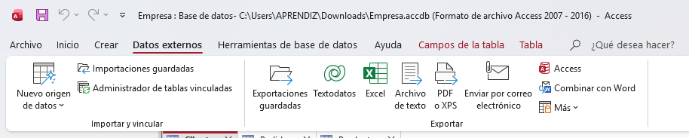
Se crea una carpeta llamada Migracion
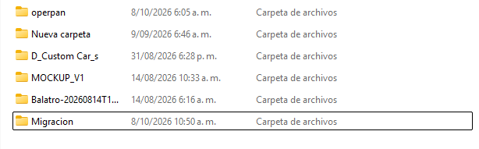
Exportamos Cliente
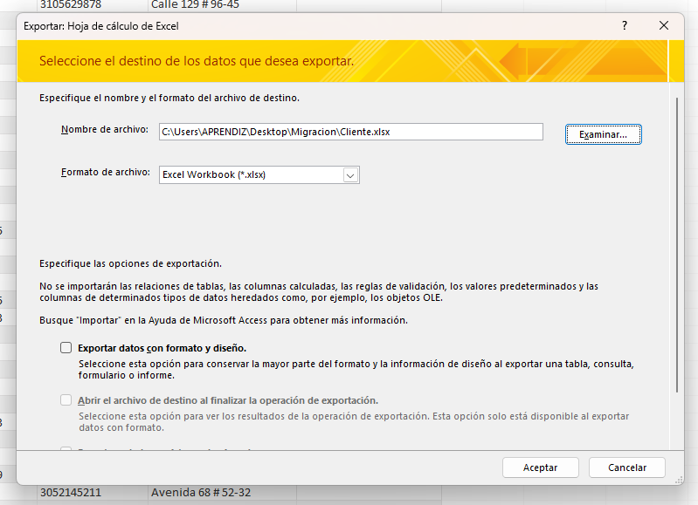
Exportamos Producto
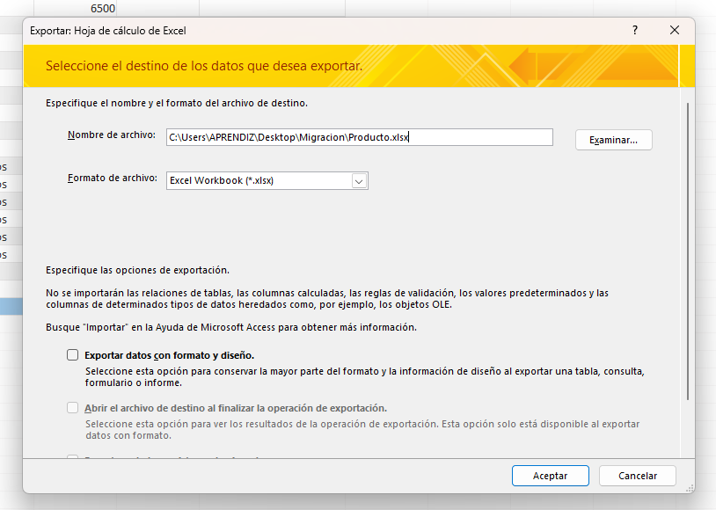
Exportamos Pedidos
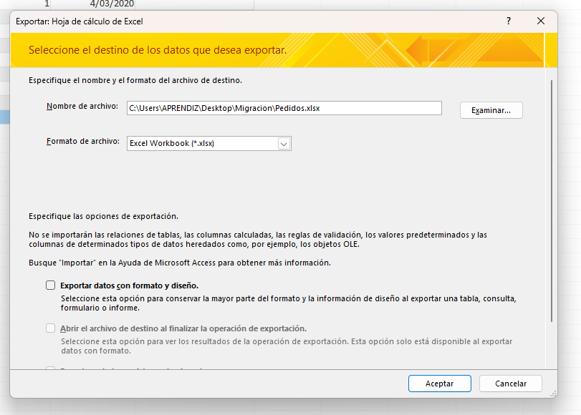

Revisión datos exportados

Revise los registros del archivo generado
Cliente

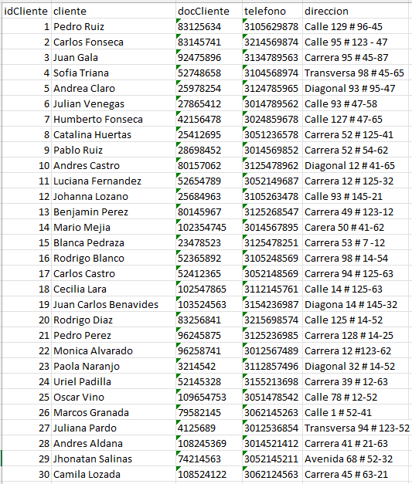

Producto
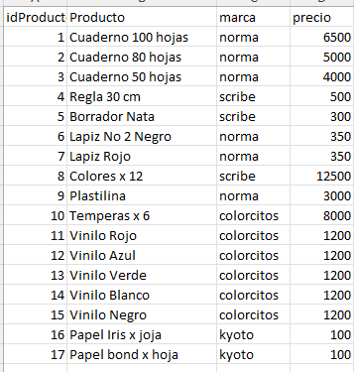
Pedidos
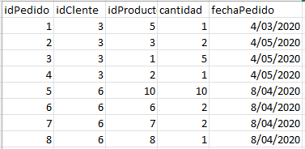
Preparación
Eliminar la primera fila de encabezados
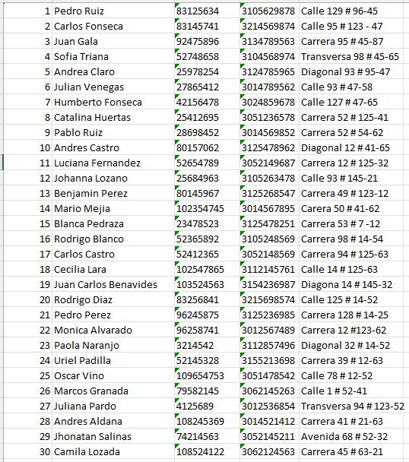
Transformación de datos
Revisar los datos a migrar, eso incluye el formato. Luego guarde el archivo
como: Texto delimitado por tabulaciones(*.txt)
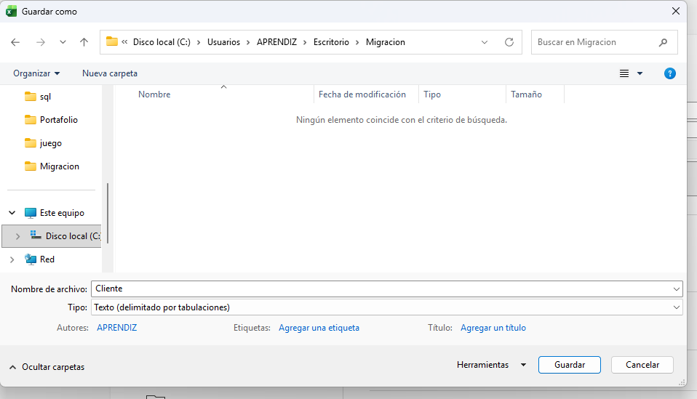

En el caso de la tabla pedidos, se debe transformar el formato de fechaPedido
para que sea coincidente con el formato fecha del gestor destino (MySQL)
AAAA-MM-DD
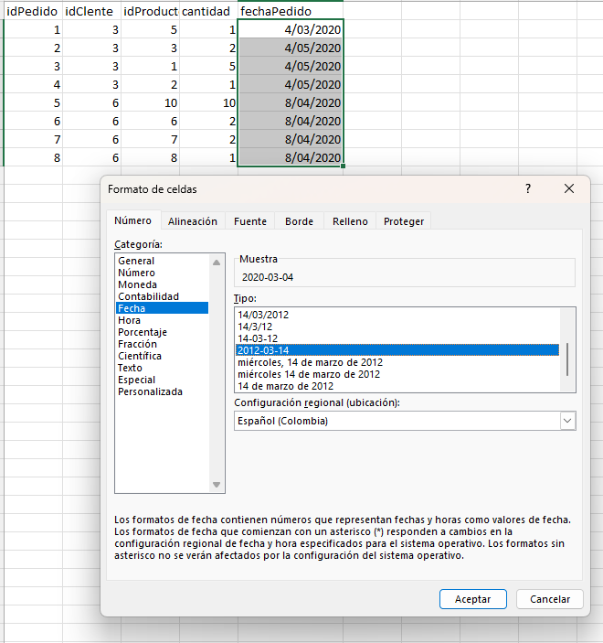

Finalmente, los archivos requeridos para la migración son los .txt:
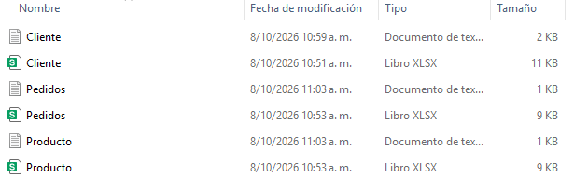
Preparar el destino
Crear la base de datos en su nuevo gestor:
Crear la estructura en la base de datos destino:
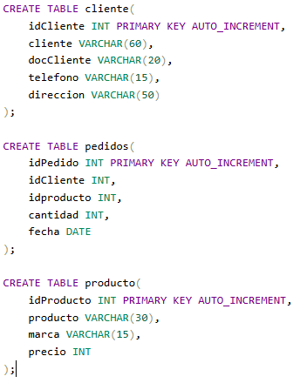

Preparar el destino
Se alteran algunas tablas por las relaciones que existen entre ellas:
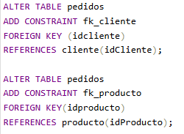
Verificar la estructura en el gestor destino. Con el diseñador de XAMPP
compare el modelo relacional de la estructura generada de la base de datos
destino con la base de datos fuente.
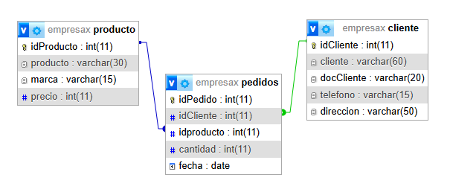
Carga
Carga de datos
• Ejecutar la sentencia para importar los datos:

• Debe tener en cuenta la ruta y nombre del archivo.
• Debe colocar el nombre de la tabla asociada a la migración.
• Se coloca la instrucción para cada archivo que desee importar.
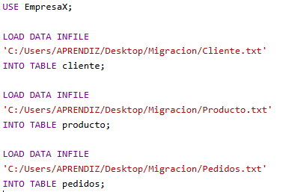

Carga-validación
Validación de datos
Si el procedimiento anterior tuvo éxito, use las sentencias para contar y
verificar los registros migrados. Consulte los datos de las tablas:
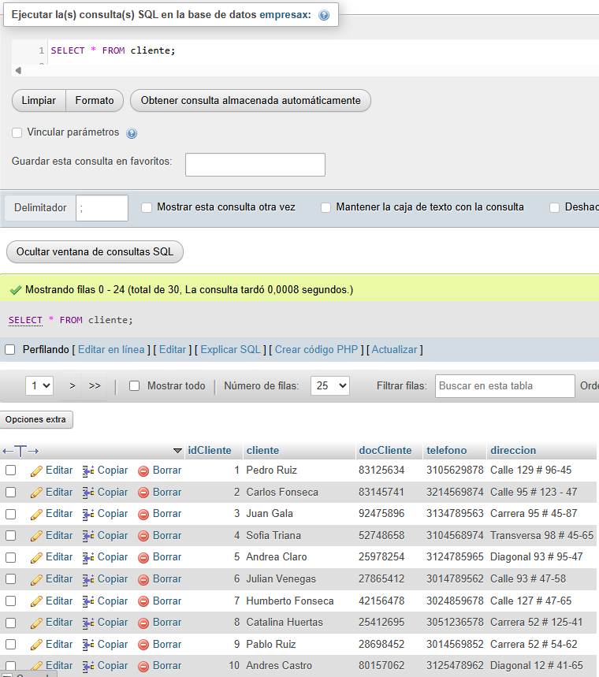
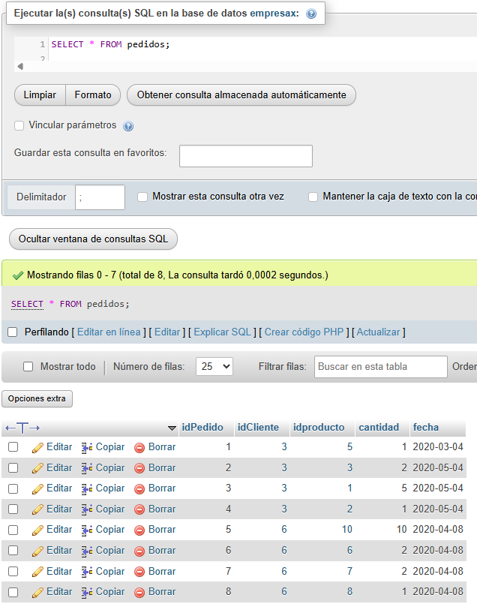

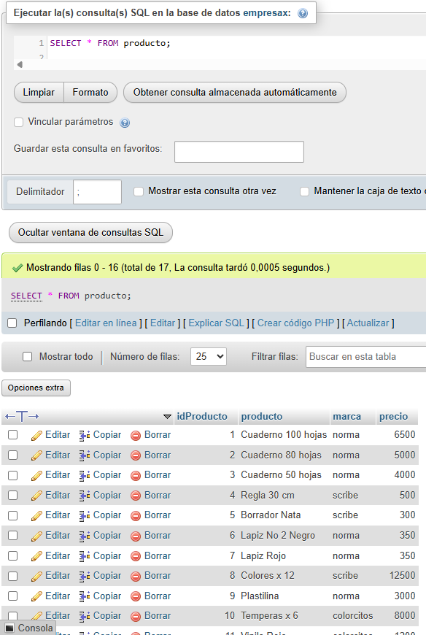
Contar los registros con este query:
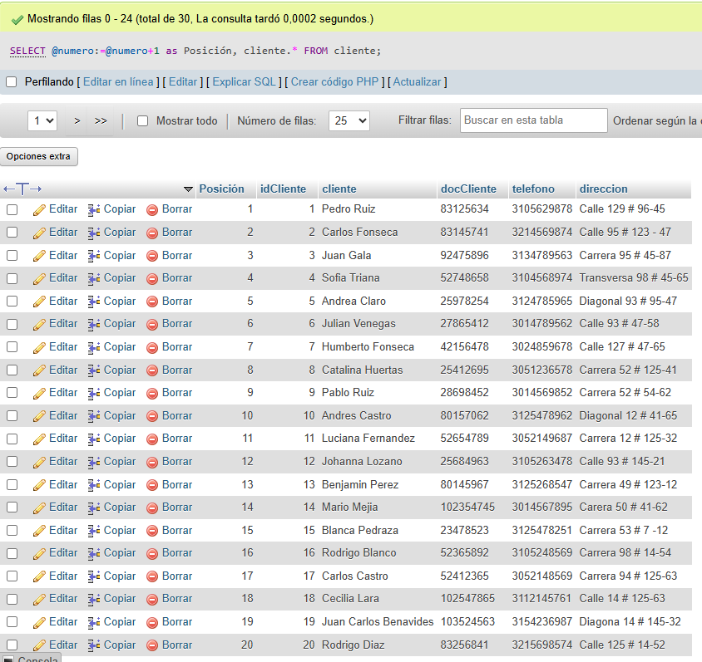

Contar los registros con la sentencia count.
